ФЕДЕРАЛЬНОЕ АГЕНСТВО ПО ОБРАЗОВАНИЮ

Сибирский государственный аэрокосмический университет

имени ак. М.Ф. Решетнева

Институт менеджмента и социальных технологий

Заочная форма обучения

КОНТРОЛЬНАЯ РАБОТА

По предмету: «Политология»

На тему

Власть как социальный феномен

Красноярск 2006

Содержание

Введение

1. Политическая власть

1.1 Власть как социальный феномен

2. Специфика политической власти

3. Власть и личность: проблема отчуждения

Заключение

Используемая литература

Введение

К числу базовых, основополагающих понятий политической науки относится категория политической власти. Без данного понятия невозможно объяснить содержание и закономерности политической деятельности, осуществление государственной политики. По своей сути она играет роль своеобразного стержня, который скрепляет воедино все элементы общества, придает ему целостность и устойчивость. Ослабление, либо деформация политической власти неизбежно грозит обществу тяжелыми последствиями – экономическим хаосам, разгулом преступности, кровавыми эксцессами.

Политические знания – жизненная необходимость для каждого гражданина. Цель работы состоит в том, чтобы вооружиться необходимыми знаниями и вполне достоверными о политических общественных процессах, научиться самостоятельно ориентироваться в сложной политической ситуации.

1. Политическая власть

1.1 Власть как социальный феномен

Власть как социальное явление воспринимается далеко не однозначно. Современная общественная наука дает чрезвычайно богатую палитру концепций власти:

* Нормативно–формалистский подход источником и содержанием власти определяет систему норм, господствующих в обществе.
* Субъективно-психологический подход основу и суть власти объясняет врожденной склонностью людей к агрессии, инстинктом к главенству, формой самореализации особого вида индивидов.
* Индивидуально–социологический подход явление власти рассматривается на фоне игры индивидуальных интересов, противоречий между собой и ограничений других.
* Марксистская концепция сущности власти основана на проблемах, связанных с характером классового господства и его основной формой – классовой диктатурой, определение соотношений между классовыми и всеобщими интересами в динамике общественного процесса.

При всем многообразии интерпретаций данного феномена, власть представляет собой порождение человеческого сообщества, одной из его базовых, естественных потребностей.

Любая власть обладает рядом характерных признаков:

* Власть как отношение определенной зависимости между людьми в обществе;
* Власть носит характер волевого воздействия;
* Власть всегда определяется с помощью особых властных оснований;
* Субъекты и объекты власти являются относительно независимыми и часто меняются друг с другом местами.

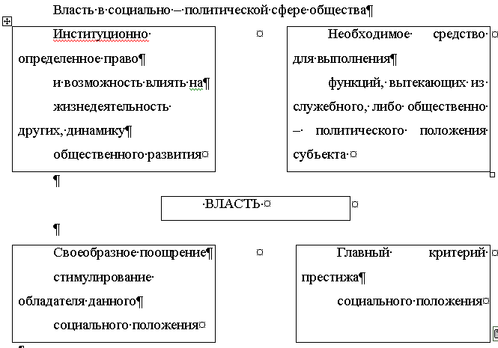

Основания или источники власти весьма разнообразны, как многообразна сама общественная жизнь, структура общественных отношений. Основания власти могут типологизироваться по форме и способам реализации воли, влияния.

Сила традиционных оснований:

- во все времена – богатство;

- в эпоху индустриального общества – организация;

- в эпоху научно – технического прогресса – информация.

Сила и богатство является главным источником власти в обществах, где еще формируется гражданское общество, не развиты интересы и культура принятия общего для всех порядка. В индустриальных обществах богатство перестает быть гарантом власти. Властвовать может только тот, кто усвоил законы организации и возможности ее использования в мобилизации и координации. В эпоху научно – технического прогресса резко возрастает роль и значение информированности: власть не может быть без преимуществ в информации. Формула «знание - сила» может означать господство над людьми.

Структурными основаниями власти являются: законы, суд, государственный аппарат, партийная дисциплина, центральные и региональные структуры, авторитет лидера.

Психологические основания власти основаны на мотивах поведения объекта и субъекта, выявления человеческого компонента в прогрессе властвования. Источником власти здесь могут быть страх, интерес, убеждение. Грани, отделяющие одно основание от другого, условны. Каждый тип оснований имеет свои условия реализации и эффективности, наиболее удобные объекты и время действия. Всякая проявившаяся власть состоит из трех взаимосвязанных элементов: субъекта власти, объекта власти и содержания властных отношений между ними. Люди, как реальные обладатели социальной власти действуют двояко: либо в качестве исключительно самостоятельного и индивидуального субъекта, либо, помимо своей первичной власти, одновременно владеют делегированной извне властью. Эту последнюю власть называют вторичной или производной, ибо она отчуждена и, как правило, ограничена определенными сроками.

Различают два основных типа власти:

Власть – авторитет – эта власть может быть политической и тогда означает способность заставлять людей подчиняться. Оказывать влияние на население. Но это понятие означает также и многие другие властные отношения: семьи, партии, церкви.

Власть – могущество – содержит идею управления государством и осуществления необходимых для этого действий. Она характеризует именно высшую власть в обществе.

В общественном виде термин власть можно определить как способность и возможность человека или группы осуществлять свою волю, оказывать определенное воздействие на деятельность и поведение других людей с помощью какого–либо средства. В зависимости от мотивов, причин, по которым человек или социальная группа добровольно или вынужденно подчиняется чуждой воле, различают три формы публичной власти – экономическую, социальную, политическую.

Экономическая форма основывается на материальной зависимости социальной группы (объекта) от субъекта власти.

Социальная форма проявляет себя тогда, когда социальная группа подчиняется чьей–либо воле без видимого физического или материального принуждения либо угрозе такого принуждения. Социальная форма власти может проявлять себя как:

* харизматическая – основанная на иррациональной, либо религиозной вере в исключительные, сверхъестественные качества властвующего субъекта;
* традиционная – основанная на традиционных ценностях и обычаях, подкрепляемых авторитетом общественного мнения;
* информационная – побуждает людей к подчинению чужой воле посредством манипулирования средствами массовой информации, в результате чего у социальной группы формируется убеждение в необходимости и рациональности предпринимаемых действий.

Каждая из перечисленных видов социальной власти редко встречается в чистом виде. Они тесно переплетаются и взаимодополняют друг друга, хотя в каждом конкретном случае можно выделить доминирующий мотив подчинения людей чьей – либо воле.

Наиболее известной и мощной формой власти является власть политическая. Она выражается в реальной способности индивида или социальной группы проводить свою волю при помощи особой системы средств государственного воздействия или принуждения, в основном независимо от того, нравится это или нет массе людей.

2. Специфика политической власти

Политическая власть характеризуется отличительными признаками:

* наличие целостной системы политических институтов, учреждений, объединений;
* возможностью управлять людьми, распоряжаться собственностью, финансами;
* наличием права принимать решения, формировать законы, касающиеся всего общества;
* возможностью использования системы принуждения по отношению к большинству населения.

Поле (пространство) политической власти образуется тремя осями (векторами):

* «ось представительства» - характеризует отношение политических субъектов с той социальной общностью, интересы которой они представляют;
* «ось политической деятельности» - характеризуется техникой, практикой решения политическими субъектами проблем, вставших пред обществом;
* «институционная ось» - сочетает в себе многообразие отношений политического субъекта с социальными институтами общества, интересы которых он представляет.

Объекты, сферы, субъекты власти

|  |  |  |
| --- | --- | --- |
| Объекты | Сферы | Субъекты |
| Государство  Административно – политический объект  (город, район).  Ведомство  Организация  Индивид | Законодательная  Исполнительная  Судебная | Государство  Партии  Социальная группа, класс, нация.  Узкая группа лиц, опирающаяся на систему  социальных групп |

В каждом из этих измерений ключевым является политический субъект (индивид, социальная общность, организация), удовлетворяющий следующим требованиям:

- самостоятельностью принятия решений;

- наличием средств и возможностей реализации принятых решений.

Существенным признаком политической власти является ее опора на государство. Вне государственных структур и государственно – правовых механизмов политическая власть не существует, ибо политические решения только тогда приобретают характер властного решения, когда задействованы государственные институты. Политическая власть внутри общества имеет фактическую монополию на принятие и осуществление тех или иных государственных решений, на использование в своих целях аппарата административного принуждения (армии, полиции, суда), материального принуждения и стимулирования, идеологического манипулирования, традиционного обоснования и т.п.

Совпадая по своей социальной сущности, политическая и государственная власти неодинаковы по объему, методам, формам проявления, субъектам. Носителями политической власти, кроме государства, могут быть и являются политические партии, оппозиционные организации, социальные субъекты политики. Поэтому всякая государственная власть может быть государственной.

Особенностью политической власти является ее элитарный характер, хотя источником власти является сам народ. В распоряжении элит находятся все ресурсы власти. Однако, составляя в обществе незначительное меньшинство, элиты не могут гарантировать свою устойчивость в осуществлении власти без добровольного согласия на то основной массы населения, без признания обществом правомерности. Справедливости ее господствующего положения.

Опора на государственный аппарат – это одно из условий политической власти. Для того чтобы она была действенной и эффективной , субъект политической власти должен обладать определенными качествами, отсутствие которых может ввести общество в пучину кровавых смут и экономического хаоса. Важнейшие из них:

* + - политическая воля – исходное, фундаментальное качество политической власти. Она предполагает как способность к выбору цели политической деятельности, так и к мобилизации всех имеющихся возможностей и ресурсов для ее достижения. При этом волевые устремления. Ориентации, установки не абсолютизироваться и рассматриваться вне и независимо от объективных законов общественного развития, сложившаяся политической ситуации, природы политических отношений;
    - суверенность – это необходимое политико–юридическое свойство политической власти. Она выражается в ее верховенстве на принятие и осуществление политических решений над любыми другими. Суверенность власти означает ее формальную независимость от любого внешнего влияния и воздействия;
    - сила власти – совокупность материальных и идеологических возможностей, которыми располагает данная система власти для реализации своих решений. Эти возможности определяются эффективностью административно – правовых, военных и пропагандистских институтов государства, а также мощью его финансово – экономических ресурсов;
    - авторитет власти – определяющее качество, без которого ни одна система власти не может нормально функционировать. Авторитет власти означает признание людьми законности и необходимости такой политической организации, под властью которой они находятся. Авторитет власти является гарантом политической и социальной стабильности. Однако в этом случае, когда власть оказывается неспособной обеспечить социальный порядок, она теряет авторитет и вынуждена обращаться к насилию как главному средству установления контроля над обществом.

Легитимация политической власти

|  |  |  |
| --- | --- | --- |
| Факторы | Уровни | Средства |
| 1.Внутренняя легитимация:  эмоциональная, бессознательно чувственное восприятие власти:  рациональная, исходящая из понимания необходимости и целесообразности данной системы политического устройства  2.Внешняя легитимация:  моральное – уверенность в том, что любое покушение на общественный порядок встретит осуждение и порицание окружающих;  правовые – наличие специальных государственных институтов, выполняющих функции охраны порядка, закрепленного в системе правовых норм. | 1.Идеалистический – основан на соответствии власти устоявшемуся типу личности, на доверии масс знаниям, профессионализму управляющих.  2.Структурная – основана на убеждении людей в правомочности существующей политической системы.  3.Персонифицированная – основана на принципе идентификации лидера с идеалом, на личной симпатии к властвующему лицу, а также на рациональном подходе расчете. | 1.Технократические – научное и техническое обеспечение политического курса (в законах, инфраструктуре, налоговой системе и др.)  2.Социалогические – поиск наиболее безболезненных путей задач.  3.Идеологические и психологические – пропаганда ценностей, на которых основывается проводимая политика, выработка доверия к правительственной информации. |

Политическая власть может достаточно эффективно функционировать только тогда, когда она легитимна, то есть правомерно признана большинством народа. Легитимность является совокупностью представлений о власти, своего рода имидж, в котором предстает власть в массовом сознании.

Легитимность – обязательный признак цивилизованной власти, обеспечивающий ее стабильность.

Современная политология выделяет легитимности:

* традиционный – основан на праве наследования власти;
* патриархальный – основан на прямых односторонних связях;
* сословный – на относительных автономности правящих сословий;
* харизматический – на авторитете лидера;
* религиозный – на вере в божественное происхождение и признание властных субъектов;
* конституционный – на свободных выборах органов власти при строгом соблюдении конституционных норм.

Политическая власть является специфической социальной системой, все элементы которой в совокупности образуют определенную целостность и решают взаимосвязанные задачи.

Категория «система политической власти» характеризует деятельность официальных органов и организаций, осуществляющих политическое управление обществом и связанный с ними комплекс социально – политических отношений. Сюда также включаются и оппозиционные политические силы (партии, движения), каждая из которых имеет свою специфику.

Сущность любой системы можно понять через анализ ее структуры и основных функций.

Любая общественная система имеет в своей деятельности две оси ориентации:

* + внутренняя ориентация – связана, либо с текущими, актуальными событиями, либо с долговременными потребностями и целями;
  + инструментальная ориентация – направлена на события как окружающей среды, так и на внутренние события;

В соответствии с основными направлениями деятельности система политической власти выполняет в обществе выполняет функции:

* + - Функции внешней ориентации:
      1. Адаптационная – политическое управление общественными процессами;
      2. Достижения цели – защита основных политических ценностей, поддерживаемых системой власти.
    - Функция внутренней ориентации:
      1. Интеграция и стабильность – обеспечение единства и согласованности действий всех институтов и органов власти;
      2. Воспроизводство структуры – обеспечение преемственности и стабильности в развитии системы власти.

Функция политического управления общественными процессами есть сущность политики, в которой проявляется сознательная реализация целей государства и общества. Она проявляет себя в указах, законах, распоряжениях, исходящих от высшего политического руководства.

Функция управления общественными процессами может осуществляться двумя основными методами:

* Во–первых, непосредственным вмешательством и жесткой регламентацией политической властью социальных, экономических и идеологических процессов путем издания законов, декретов, указов и т.п.
* Во–вторых, косвенным политическим воздействием, когда власть регулирует не сами общественные процессы, а факторы, влияющие на их развитие.

Центральной функцией системы власти является защита основных политических ценностей. Основные группы ценностей, вокруг которых вращается вся политическая жизнь:

* национально – государственная безопасность и независимость;
* законность и общественный порядок;
* экономическое благосостояние и социальная справедливость;
* свобода, демократия, права и обязанности человека;

Целостность системы политической власти обеспечивается единством и субординацией действий всех ее органов и институтов.

Функция обеспечения преемственности и стабильности системы политической власти проявляется на двух уровнях:

1. уровень высшего политико–государственного руководства, в лице которого персонифицируется политическая власть;
2. общий уровень, охватывающий все политически дееспособное население.

На высшем уровне преемственность и стабильность власти может обеспечиваться двумя путями:

* + посредством наследования, когда власть переходит по родственному признаку;
  + через систему выборов или назначений на высшее государственно – политические посты.

Функции являются явными и социально–необходимыми, их существование связано с самим предназначением системы политической власти, порождено внутренней логикой ее развития.

К важнейшим «латентным» (скрытым) функциям системы власти относятся:

* функция обеспечения социально–классового господства – социальные группы, выполняющие властные функции в социально дифференцированном обществе, всячески стремятся не только защитить интересы экономически господствующего класса, но и присвоить себе большую долю общественного богатства. Они всячески стремятся закрепить свое привилегированное положение. Здесь наблюдается два процесса:
  1. социальная группа, экономически господствующая в обществе, стремится обрести и политическую власть;
  2. лица, находящиеся у власти, неизбежно стремятся к материальному благополучию
* распространения и защиты личной политической власти – вытекает из особенности политической власти и неизбежно присутствует в любой политической системе, особенность политической власти в том, что она персонифицирована, т.е. воплощается в деятельности определенного лица, наделенного властными полномочиями. Чем выше уровень политического полномочия, тем больше у индивида возможностей для проявления и реализации своей воли.

Для политика главной проблемой является, как власть удержать, распространить. Если политик не будит заботиться об обеспечении и защите собственной власти, он ее потеряет. Здесь возникает проблема, как амбивалентность – раздвоение воли политического руководителя:

* он призван решать общественно необходимые задачи;
* он должен думать о сохранении собственной власти.

В соответствии с основными функциями можно выделить и основные элементы, составляющие структуры системы власти:

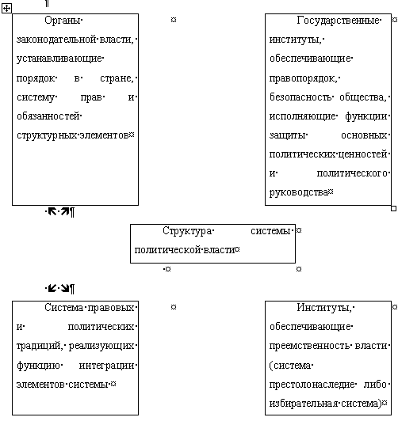

Политическая практика свидетельствует, что наибольшей стабильностью обладают такие системы политической власти, где:

1. Функции политического управления разделены между исполнительной и законодательной властью.
2. Функции защиты основных политических ценностей исполняют:
   * 1. Судебная система,
     2. Федеральные и местные органы правопорядка,
     3. Общественно – политические ассоциации граждан,
     4. Независимые от государства средства массовой информации.
3. Функции интеграции выполняют:
   * + 1. Конституция страны,
       2. Основные законы субъектов федерации,
       3. Политические традиции.
4. Преемственность власти обеспечивается избирательной системой на основе всеобщего избирательного права и многопартийности. Актуальной и подтвержденной исторической практикой эффективной деятельности политической власти является принцип разделения властей – по горизонтали и вертикали. Горизонтальное разделение властей предусматривает относительную независимость законодательной, исполнительной и судебной власти при решении конкретных вопросов и единство действий ради стратегических интересов общества.

Разделение власти по вертикали также предполагает как четкое размежевание функций между властями разного уровня – центральной, региональной, местной, так и единство в реализации интересов всего общества. Для того чтобы политическая власть всех ветвей нормально и эффективно функционировала, необходима система сдержек и противовесов.

3. Власть и личность: проблема отчуждения

Власть как волевое отношение – форма организации индивидуальной и общественной жизни, присуща личности как свободному субъекту, обладающему целесообразным и мотивированным осознанием необходимости соблюдения им общественных норм жизни. Человеку стремление власти присуще от природы. Проблема состоит в том:

* Человек часто не задумывается о своих волевых устремлениях, возможностях и способностях, реализуя их автоматически;
* Он осознает свое право на власть в случаях нарушения его интересов и необходимости борьбы за восстановление попранных прав и свобод;
* Стремление личности к власти носит хронологический и пространственно спонтанный характер, зависит от множества объективных и субъективных факторов, в т.ч. психологических;

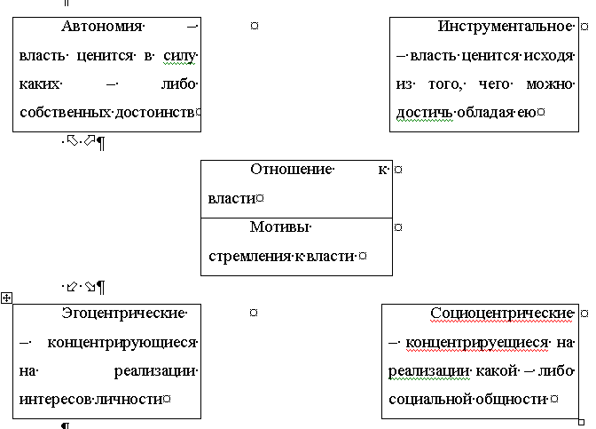

Стремление к власти складывается на основе базовых потребностей личности, преобладание каждой из которых по отношению к власти формирует соответствующий тип личности:

* Потребность в свободе порождает отношение к власти как стремление к независимости и самостоятельности, что формирует тип личности нонконформиста;
* Гедонистические потребности, осмысленные через отношение к власти как источнику благополучия, порождает тип личности конформиста;
* Потребность к самоутверждению порождает потребность к власти как преобладанию, господству над другими, источнику престижа, высокому статусу, славе, что соответствует типу личности диктатора;
* Потребность к самовыражению по отношению к власти как игре формирует тип личности авантюриста;
* Потребность быть личностью через отношение к власти как возможность на более высокий социальной ступени реализации накопленного опыта, знаний и умений для служения людям, обществу, формирует тип личности демократа.

В настоящее время наиболее важными отношений власти и человека являются:

- либеральная;

- тоталитарная;

- демократическая.

В основе либеральной модели лежит принцип обусловленного приоритета прав человека над правами власти. Эта модель провозглашает невмешательство власти в дела гражданина, предоставление ему права действовать по собственному выбору, не нарушая при этом закона. Либеральная власть возлагает всю ответственность человека на него, предоставляя ему самому бороться за место. Данная модель по существу бросает человека на произвол судьбы, обещая ему поддержку, защиту закона лишь в ограниченном числе ситуаций. Сосредотачивается эта модель почти целиком на политические права и уделяет мало внимания социально экономическим и др. правам. Она, предоставляя социальным, демографическим и этническим группам общества только права, без каких–либо обязанностей, сбалансированности и ответственности друг перед другом и перед обществом, противопоставляя интересы отчужденного от общества человека и интересы общества, тем самым дестабилизирует, ослабляет безопасность и самого этого общества и его граждан. Например: навязывая народам России, Индии, Китая под видом «общечеловеческих» этнокультурные ценности отдельных зарубежных народов или небольшой группы комплиментарных народов.

Тоталитарная модель основана на безусловном приоритете прав власти над правами человека и полным отсутствием свобод. При данной модели отношений происходит «опека» власти над «индивидом». Власть подчиняет и регламентирует почти все стороны людей, начиная от системы распределения и кончая литературными пристрастиями. Она устанавливает нормы и стандарты поведения людей, за соблюдением которых следит репрессивный аппарат. Власть полностью отнимает у индивида политические права. Под видом отождествления субъекта и объекта властвования происходит абсолютное противопоставление, полный отрыв власти от конкретного человека.

Демократическая модель основывается на признании народа в качестве главного источника власти. Политическая власть обязывается обеспечить экономические и социальные условия для реализации человеком своих сбалансированных им и обществом политических и иных прав, обязанностей и ответственности. Современная демократическая модель акцентирует внимание на равенстве прав и взаимных обязательств человека и власти, сбалансированности начал индивидуализма и коллективизма. Она предполагает не отчужденную от народа власти должностных лиц государства и местного самоуправления, а как вид самоорганизации общества и его сограждан, в котором сведена к минимуму отчужденность личности от интересов общества и возвышена до максимума на основе механизмов коллективной власти общества правовая ответственность должностных лиц за злоупотребления, ошибки и упущения.

На всех этапах развития между властью и человеком всегда существовало звено, связывающее интересы человека с обществом: сначала род, скрепляющий человека кровными связями; затем община (каста, группа), опирающаяся на моральные нормы, традиции, обычаи и привычки; позже – структурные элементы гражданского общества, объединяющие людей рыночными, товарно–денежными отношениями и связями, - классы и социальные группы.

Это звено выполняет функции:

* Здесь человек как часть общества, реализует себя как творец своего бытия;
* Род, община, гражданское общество являются для индивида своеобразным «демпфером», который обеспечивает данному индивиду, его семье и потомству безопасность и смягчающую, страховочную функцию от негативных воздействий внешних и внутренних факторов.

Если опосредующее звено между властью и человеком делается аморфным и начинает растворяться во властных структурах, то общество превращается в тоталитарное.

В любом обществе в развитом виде или нет, существует:

1. Противоречие или дистанция между властью и человеком – проявляется в том, что власть проникается недоверием к любым проявлением индивидуальной свободы, инициативы и самостоятельности, видя в них вторжение в ее сферу. Поэтому человек постоянно испытывает действия власти, которые препятствуют реализации его надежд, и он проникается недоверием ко всему, что стоит за этими действиями. Следствием того является отчуждением власти от человека, что означает господство над ним системы обезличенных властных структур и отношений, живущих своей самостоятельной жизнью и предписывающих стандарты поведения и деятельности.
2. Власть принимает отчужденный характер - обособившиеся и обретшие значительную самостоятельность властные структуры бюрократизируются, выходя из под контроля человека и при определенных условиях порабощают и закабаляют его. Здесь проявляется отрицательный для человека характер отчуждения. В качестве субъективного явления отчуждение связано с сознанием, психическим переживанием.

Заключение

Демократизация политики, повышение эффективности политической деятельности, достаточная степень ее профессионализации, усиление нравственных начал могут существенно уменьшить отчуждение человека от власти и политики в целом. Но при любых самых совершенных формах общественного устройства какая–то мера отчуждения все равно будет существовать. Свидетельством тому, что отчуждение неустранимо, является соотношение политической власти и человека даже в самых развитых демократиях. Демократические процедуры, как показывает практика, таят в себе опасность перехода в охлократию, в тиранию большинства над меньшинством. Если интересы личности или меньшинства не охраняются, не защищаются, а то и подавляются и приносятся в жертву большинству, то демократическая власть легко перерастает в свою противоположность – тоталитаризм.

Используемая литература

1. Шевченко В.Н. Введение в политологию: Учебное пособие. - САА, 1999. - 148с.
2. Чудинова И.М. Основы политологии: Учебное пособие. Красноярск, 1995г.
3. Волков Ю.Г. В поисках новой идеологической парадигмы. Социально – гуманитарные знания. 2003. № 2.